MAŠNI NAMENI župnij PZD / od 21.oktobra do 28. oktobra 2018
29.  NAVADNA nedelja  21.oktober  Misijonska nedelja | 8.00  8.00  9.30  9.30  11.00  11.00 | ŠT – † MALČI, PAVLA in JULKA KRIŽAN ter MATIČEVI - r  † BRANKO KRIVEC – 6.obl. in mama VIDA KRIVEC - r  Č – † HANI ROZMAN st. – 8.obl.  ŠP – † TEREZIJA GNAMUŠ  † MILAN VRHOVNIK ml.  D – † JOŽE VOŽIČ -8.obl. in starši VOŽIČ  po maši info sestanek biblične skupine  L – BIRMA V LIBELIČAH: † IVAN KERT  O – † JOŽEFA in ZALIKA KALIŠNIK
Ponedeljek  22.oktober  Janez Pavel II. | 16.00  18.30 | DSČ – PO NAMENU  D – † JULIJANA in MEDARD KARNIČNIK
Torek  23.oktober  Janez Kapistran | 16.00  17.0018.0018.30 | L – † STANKO ROŽEJ – 8.obl.  E – PO NAMENU  Č – † ZOFIJA in MARCEL DESJARDINS  D – † ROZALIJA KALIŠNIK /srečanje veroučiteljev, katehetov…
Sreda  24.oktober  A. M. Klaret | 7.30  16.00 | D – † FLORJAN, dve TEREZIJI COLNARIČ ter ANTON BABŠEK  Č – † MARICA GOLJAT in JOŽEF KRAMER
Četrtek  25.oktober | 16.00  18.30 | L– † IVICA RING  D – † KLARA SMONKAR /seja ŽPS Črneče ob 19.15
Petek  26. oktober | 16. 00  18.30 | L – † VINKO VASLE  D – † EMA KALIŠNIK
Sobota  27.oktober | 10.00  18.30 | L – † MIRAN MAK in ++OBRETANOVI  D – večerna nedeljska maša: † RUDOLF KALIŠNIK
30.  NAVADNA nedelja  28.oktober  Žegnanjska nedelja | 8.00  8.00  9.30  9.30  9.30  11.00  11.00 | ŠT – † FRANC ŠTAHER ml.  † VIKTOR LEVOVNIK – 6.obl. in TEREZIJA in MARINA - r  Č – † VID FILIP  ŠP – † družina JEROMEL - ULB /zahvalna nedelja v farni cerkvi  SK – † MARIJA in MIMA KOGELNIK in rajni KLANČNIKOVI  D – † DUŠAN KURMANŠEK  L – † IVAN BRUMNIK in ŠTIFTARJEVI starši  SM – † BOŠTJAN in LAZAR ŠAJHER – zahvalna nedelja
Misijonska nedelja je največja solidarnostna akcija na svetu. Z molitvami in zbranimi darovi omogoča obstoj in delitev dobrin Cerkvam po vseh kontinentih. Cerkev je tukaj za najbolj revne. Zato Papeške misijonske družbe prosijo za pomoč župnije po vsem svetu, da bi cerkvene skupnosti lahko obstajale tudi v najrevnejših delih sveta. Z veseljem zato radi prispevajmo svojo molitev in svoj dar, da se bo veselje Jezusa Kristusa lahko širilo po vsej zemeljski obli. Lansko leto smo zbrali v Sloveniji okrog 248.000,00 € za misijone po svetu. Hvala vsem za dar.
Povzeto po: www.misssio.si
21.10.2018 Številka 42 / 2018
MISIJONSKA NEDELJA 2018
V Katoliški Cerkvi 21. oktobra 2018 obhajamo 92. svetovni misijonski dan – misijonsko nedeljo.
Misijonsko leto 2018
Letošnje leto je v Cerkvi na Slovenskem še posebej misijonsko obarvano. Oratoriji in šmarnice so bili posvečeni misijonskemu geniju Frideriku Baragu, ki je bil v ospredju tudi na nedeljo svetniških kandidatov ob 150. obletnici smrti. Letos obhajamo 175-letnico Misijonskega otroštva (ali Svetega otroštva), te čudovite misijonske karizme za otroke. Prav letos mineva 50 let od prihoda prvih sloven skih misijonarjev v škofijo Farafangana na Madagaskarju, ki se je tudi po njihovi zaslugi tako razvila. Papež Frančišek je maja sprejel slovenskega misijonarja Pedra Opeko in za vso Cerkev napovedal izredni misijonski mesec oktobra 2019.
Svetovna prostovoljna nabirka
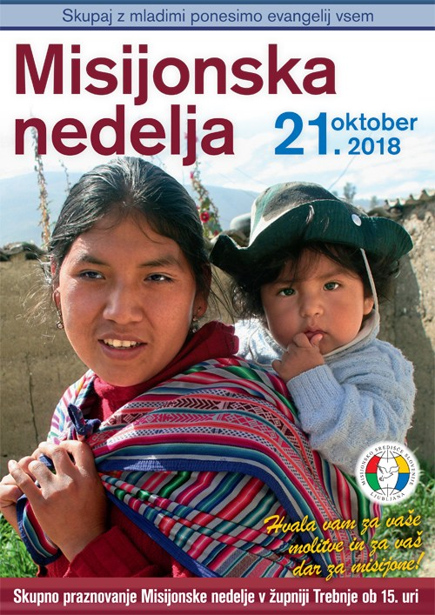
Na ta dan, kakor prvi kristjani, slovenski katoličani poleg molitve prispevamo svoj konkretni dar za naše apostole v misijonih, za njihovo oznanjevanje evangelija v krajih, kjer Cerkev še ni navzoča ali še ni samostojna. Zato na misijonsko nedeljo po vseh slovenskih župnijah poteka tradicionalna misijonska nabirka. Ta se solidarno porazdeli za potrebe oznanjevanja evangelija po vsem svetu, kar vključuje tudi človeški in kulturni razvoj številnih ljudstev. »Vsaka duhovna ali gmotna revščina je posledica zavračanja Boga,« pravi papež Frančišek v letošnji misijonski poslanici z naslovom Skupaj z mladimi ponesimo evangelij vsem! in vse vernike, zlasti mlade, vabi, da »živimo z veseljem svojo odgovornost za svet«. To ni naloga samo misijonarjev, vsak izmed nas ima svoje poslanstvo in tudi misijonska nedelja je priložnost, da to poslanstvo uresničimo.
Vseslovensko praznovanje
Skupno praznovanje misijonske nedelje bo letos v novomeški škofiji, v župnijski cerkvi Marijinega vnebovzetja v Trebnjem. Pričeval bo g. Tone Kerin CM, dolgoletni misijonar na najzahtevnejšem predelu Madagaskarja.

